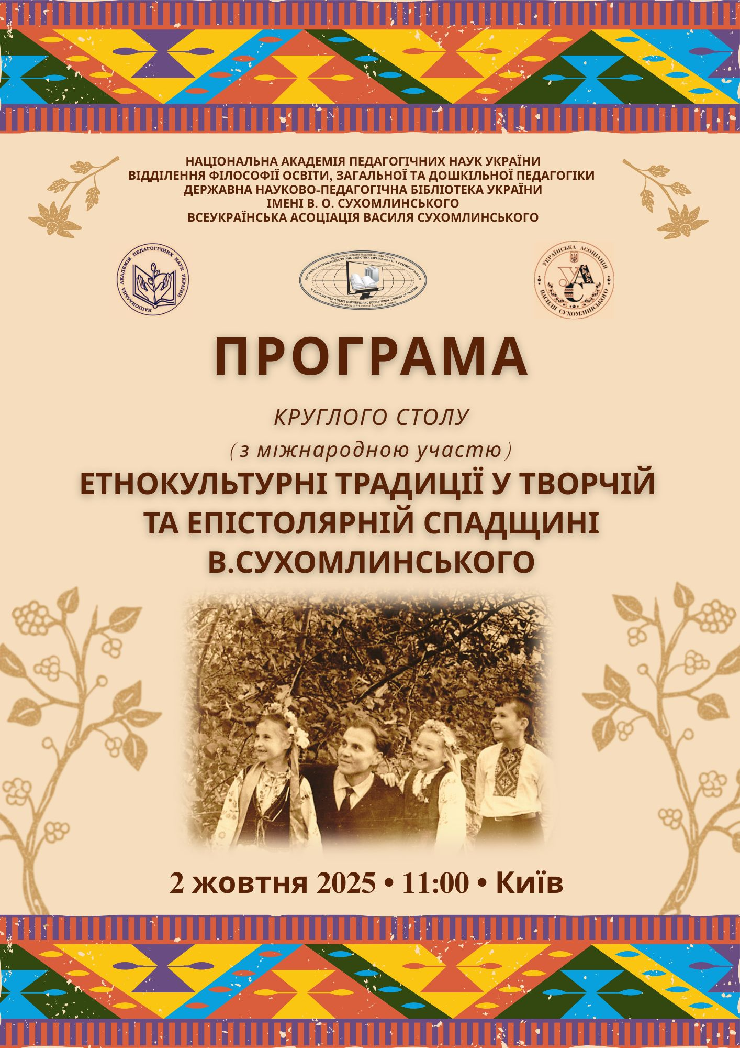
НАЦІОНАЛЬНА АКАДЕМІЯ ПЕДАГОГІЧНИХ НАУК УКРАЇНИ
ВІДДІЛЕННЯ ФІЛОСОФІЇ ОСВІТИ, ЗАГАЛЬНОЇ ТА ДОШКІЛЬНОЇ ПЕДАГОГІКИ
ДЕРЖАВНА НАУКОВО-ПЕДАГОГІЧНА БІБЛІОТЕКА УКРАЇНИ
ІМЕНІ В. О. СУХОМЛИНСЬКОГО
ВСЕУКРАЇНСЬКА АСОЦІАЦІЯ ВАСИЛЯ СУХОМЛИНСЬКОГО
 | 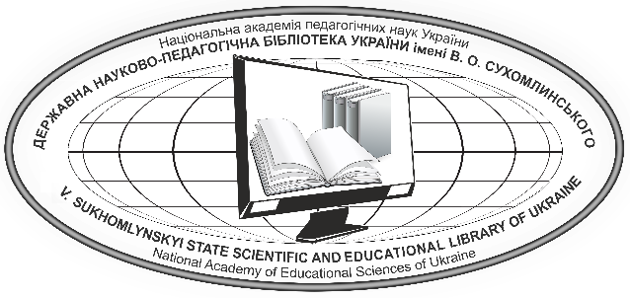 | 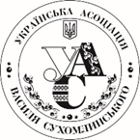

КРУГЛИЙ СТІЛ
(з міжнародною участю)
Етнокультурні традиції у творчій та епістолярній спадщині В. Сухомлинського
2 жовтня 2025 р.
початок роботи об 11:00
Захід відбудеться на онлайн-платформі Zoom
https://us06web.zoom.us/j/85718919085?pwd=Bz4cFeQj0gwqpfawlF2BIxpZd2SAmn.1

Ідентифікатор конференції: 857 1891 9085
Код доступу: 671324

ПРОГРАМА

КИЇВ – 2025
NATIONAL ACADEMY OF EDUCATIONAL SCIENCES OF UKRAINE
DEPARTMENT OF PHILOSOPHY OF EDUCATION,
GENERAL AND PRESCHOOL PEDAGOGY
V. SUKHOMLYNSKYI STATE SCIENTIFIC AND EDUCATIONAL
LIBRARY OF UKRAINE
ALL-UKRAINIAN ASSOCIATION OF VASYL SUKHOMLYNSKYI

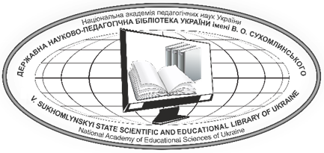

ROUND TABLE
(with International Participation)
Ethnocultural Traditions in V. Sukhomlynskyi’s Creative and Epistolary Legacy

October 2, 2025
start of work at 11:00
The event will take place on Zoom online platform:
https://us06web.zoom.us/j/85718919085?pwd=Bz4cFeQj0gwqpfawlF2BIxpZd2SAmn.1

Event ID: 857 1891 9085
Access code: 671324

PROGRAM

KYIV – 2025
Вступне слово:
Березівська Лариса Дмитрівна, доктор педагогічних наук, професор, дійсний член НАПН України, директор ДНПБ України імені В. О. Сухомлинського
ВИСТУПИ ТА ПОВІДОМЛЕННЯ:
(виступ – до 10 хв., повідомлення – до 5 хв.)
Модератор – Сухомлинська Ольга Василівна, доктор педагогічних наук, професор, дійсний член НАПН України, головний науковий співробітник відділу педагогічного джерелознавства та біографістики ДНПБ України імені В. О. Сухомлинського
ВИСТУПИ:
Українські традиції як етнокультурний складник творчої спадщини Василя Сухомлинського
Березівська Лариса Дмитрівна, доктор педагогічних наук, професор, дійсний член НАПН України, головний науковий співробітник відділу педагогічного джерелознавства та біографістики ДНПБ України імені В. О. Сухомлинського
Етнокультурні джерела спадщини В. Сухомлинського: попередники і продовжувачі
Сухомлинська Ольга Василівна, доктор педагогічних наук, професор, дійсний член НАПН України, головний науковий співробітник відділу педагогічного джерелознавства та біографістики ДНПБ України імені В. О. Сухомлинського
«Джерело невмирущої криниці» – A response from Australia
Cockerill Alan, Ph.D., Research Affiliate of Monash University, Melbourne, Australia
Етнокультурні практики в Павлиській школі 1960-х років: феномен вишиванки (за матеріалами фотоархіву Педагогічно-меморіального музею В. О. Сухомлинського)
Міхно Олександр Петрович, доктор педагогічних наук, старший науковий співробітник, директор Педагогічного музею України; головний науковий співробітник відділу педагогічного джерелознавства та біографістики ДНПБ України імені В. О. Сухомлинського
Образ матері у творчій та епістолярній спадщині В. Сухомлинського: етнокультурні акценти
Петренко Оксана Борисівна, доктор педагогічних наук, професор, професор кафедри теорії і методики виховання, проректор з інноваційної діяльності та міжнародного співробітництва Рівненського державного гуманітарного університету
Етнічний складник формування художньо-емоційного світу дитини (за спадщиною Василя Сухомлинського)
Федяєва Валентина Леонідівна, доктор педагогічних наук, професор, професор кафедри педагогіки, психології й освітнього менеджменту імені проф. Євгена Петухова Херсонського державного університету
Традиційні страви українців у художніх мініатюрах В. Сухомлинського
Сухомлинська Леся Віталіївна, доктор філософії, старший науковий співробітник відділу педагогічного джерелознавства та біографістики ДНПБ України імені В. О. Сухомлинського
В. Сухомлинський: педагогіка, народжена з традицій
Роскос Маріанна Дмитрівна, в. о. директора КО «Педагогічно-меморіальний музей В. О. Сухомлинського»
Художній світ Василя Сухомлинського в етнокультурному вимірі
Білохвощенко Світлана Миколаївна, директор Академічного ліцею № 1 Української міської ради Обухівського району Київської області
Кальчук Марія Іванівна, вчитель початкових класів Академічного ліцею № 1 Української міської ради Обухівського району Київської області
Махиня Світлана Іванівна, вчитель початкових класів Академічного ліцею №1 Української міської ради Обухівського району Київської області
ПОВІДОМЛЕННЯ:
Етнокультурні чинники у формуванні мовної особистості молодшого школяра: педагогічні ідеї М. Вашуленка
Грона Наталія Вікторівна, доктор педагогічних наук, доцент, викладач Комунального закладу «Прилуцький гуманітарно-педагогічний фаховий коледж імені Івана Франка» Чернігівської обласної ради, викладач Національного університету «Чернігівський колегіум» імені Т. Г. Шевченка
Природа і фольклор як духовні коди виховання у творчості В. Сухомлинського
Пустовіт Григорій Петрович, доктор педагогічних наук, професор, завідувач кафедри теорії і методики виховання Рівненського державного гуманітарного університету
Дивоцвіт дитинства у творчій спадщині В. Сухомлинського
Хайруліна Василина Миколаївна, член-кореспондент НАПН України, доктор філософії в галузі педагогіки
Усна історія як метод дослідження етнокультурних традицій: історико-педагогічний контекст
Янченко Тамара Василівна, доктор педагогічних наук, професор, завідувачка кафедри педагогіки та методики викладання історії та суспільних дисциплін Національного університету «Чернігівський колегіум» імені Т. Г. Шевченка
Погляди В. Сухомлинського на роль українських традицій у вихованні дитини
Баліка Людмила Миколаївна, кандидат педагогічних наук, доцент, доцент кафедри теорії і методики виховання Рівненського державного гуманітарного університету
Педагогічна спадщина В. Сухомлинського: інтеграція етнокультурних цінностей у виховний процес сучасної школи
Ваколюк Аліна Миколаївна, кандидат педагогічних наук, доцент, доцент кафедри теорії і методики виховання Рівненського державного гуманітарного університету
Етнокультурні мотиви педагогіки Василя Сухомлинського у підготовці магістрів крізь призму його епістолярної спадщини
Козир Маргарита Валентинівна, кандидат педагогічних наук, доцент, доцент кафедри освітології та психолого-педагогічних наук Факультету педагогічної освіти Київського столичного університету імені Бориса Грінченка
Народна педагогіка у творчості Василя Сухомлинського: джерела і перспективи
Петренко Інна Федорівна, доктор філософії, доцент кафедри теорії і методики виховання Рівненського державного гуманітарного університету
Використання творчої спадщини В. Сухомлинського для організації етнокультурного дозвілля у початковій школі
Поліщук Ірина Віталіївна, доктор філософії, доцент кафедри теорії і методики виховання Рівненського державного гуманітарного університету
Роль традицій у вихованні громадянина-патріота: погляди В. Сухомлинського
Стельмашук Жанна Григорівна, кандидат педагогічних наук, доцент, доцент кафедри теорії і методики виховання Рівненського державного гуманітарного університету
Роль народного мистецтва у розвитку в молодших школярів ціннісного ставлення до праці
Ціпан Тетяна Степанівна, кандидат педагогічних наук, доцент, доцент кафедри теорії і методики виховання Рівненського державного гуманітарного університету
Епістолярна спадщина В. Сухомлинського як джерело вивчення його поглядів на етнокультурне виховання
Шалівська Юлія Василівна, кандидат педагогічних наук, доцент, доцент кафедри теорії і методики виховання Рівненського державного гуманітарного університету

Художній світ В. Сухомлинського в етнокультурному вимірі
Кушнір Євген Семенович, директор ліцею № 272 «Український колеж імені В. О. Сухомлинського» Дніпровського району м. Києва
Любанська Світлана Іванівна, завідувачка музею Василя Сухомлинського ліцею № 272 «Український колеж імені В. О. Сухомлинського» Дніпровського району м. Києва
Онлайн-проєкт Педагогічного музею України «Василь Сухомлинський: читаємо дітям (за матеріалами художніх творів для дітей з фондів музею)
Бондаренко Вікторія Володимирівна, старший науковий співробітник Педагогічного музею України
Висвітлення етнокультурних аспектів дитинства у педагогічній спадщині Василя Сухомлинського
Годованюк Богдан Михайлович, аспірант кафедри педагогіки та методики викладання історії та суспільних дисциплін Національного університету «Чернігівський колегіум» імені Т. Г. Шевченка
Виховний потенціал українського фольклору в поглядах О. Потебні (1835–1891): за матеріалами електронного інформаційно-бібліографічного ресурсу «Педагоги України та світу»
Демида Євгенія Федорівна, молодший науковий співробітник відділу педагогічного джерелознавства та біографістики ДНПБ України імені В. О. Сухомлинського

Організаційний комітет:
- Сухомлинська О. В., доктор педагогічних наук, професор, дійсний член НАПН України, головний науковий співробітник відділу педагогічного джерелознавства та біографістики ДНПБ України ім. В. О. Сухомлинського;
- Сухомлинська Л. В., доктор філософії, старший науковий співробітник відділу педагогічного джерелознавства та біографістики ДНПБ України ім. В. О. Сухомлинського;
- Чала Н. В., молодший науковий співробітник відділу педагогічного джерелознавства та біографістики ДНПБ України ім. В. О. Сухомлинського

